Муниципальное общеобразовательное учреждение
«Горютинская средняя общеобразовательная школа»

Информационный проект
«ГЕОГРАФИЧЕСКИЕ ПРОФЕССИИ»

Выполнила:
Харитоненкова Варвара,
ученица 9а класса

Руководитель проекта:
Красильникова Валентина Александровна,
учитель географии

2022-2023 учебный год

Содержание

Введение ………………………………………………………………………3
Глава 1. Профессии и их классификации……………………………………4
1.1 Что такое профессия?..................................................................................4
1.2 Классификации профессий……………………………………………….5
1.3 Поступление после девятого класса – важный шаг в будущее………..6
Глава 2. Географические профессии………………………………………...7
Глава 3. Интерес старшеклассников и выбор учебного заведения……….11
Заключение…………………………………………………………………...14
Список литературы…………………………………………………………..15

Введение

Профессиональная принадлежность – одна из значимых характеристик человека. Работа занимает значительную часть нашей жизни. Вот почему найти себя в мире профессий означает возможность получать удовлетворение от работы, максимально проявлять свои способности, чувствовать себя нужным людям. Это верный способ оставаться в форме, сохраняя физическое и психическое здоровье.
Актуальность: уже после 9 класса мы можем определить свое профессиональное будущее, выбрать, в какой ССУЗ поступить.
Чтобы не совершить ошибку в предстоящем выборе и впоследствии заниматься тем, что действительно будет интересно, необходимо научиться разбираться в специфике профессий, а также в основных понятиях, связанных с профессиональной и трудовой деятельностью.
На уроках географии мы задумались, а что значит быть географом по профессии? Какую специальность можно выбрать в данном направлении?
Цель: описание географических профессий, по которым можно получить среднее специальное образование и трудоустроиться.
Задачи:
- Ознакомится с понятием «профессия».
- Узнать, какие бывают географические профессии.
- Проанализировать программы обучения географической направленности.
- Составить памятку для выпускников 9 класса, поступающих в ССУЗЫ на специальности географической направленности.
- Подготовить проект к защите и презентацию.
Методы исследования:
сбор информации из научной литературы и в сети Интернет;
анализ программ обучения, систематизация полученной информации;
выводы и презентация.
Глава 1. Профессии и их классификации

1.1 Что такое профессия?
Профессия – это род трудовой деятельности, предполагающий наличие определённых теоретических знаний, которые подкрепляются рядом практических навыков, приобретённых путём целенаправленной подготовки и опыта работы.
С точки зрения общества профессия – это система профессиональных задач, форм и видов профессиональной деятельности людей, которые могут обеспечить удовлетворение потребностей общества в достижении значимого результата, продукта. С точки зрения конкретного человека профессия – это деятельность, которая является источником его существования и средством личностной самореализации.
Если рассматривать истоки слова «профессия», то необходимо обратиться к истории данного слова. Термин «профессия» происходит от латинского корня, который означает «говорить публично, объявлять, заявлять». Жители Древнего Рима называли словом «профессия» род занятия, которому человек посвящал всю свою жизнь и о котором заявлял публично. Профессия определяет, в какой сфере человек трудится, указывает на содержание его работы.

1.2 Классификации профессий
Существует большое количество вариантов классификаций видов профессиональной деятельности, типов профессий. В нашей стране наиболее распространённой является классификация профессий, автором которой является известный российский психолог Е.А. Климов. Он выделяет пять типов профессий в соответствии с предметом труда (предмет труда – то основное, с чем работает конкретный специалист: люди, техника, явления природы, и т. д.).

«Человек – Техника»:
Профессии данного типа объединяют в себе те виды деятельности, в которых происходит активное взаимодействие с разнообразными приборами, машинами, механизмами.
«Человек – Природа»:
В основе профессий данного типа лежит работа с природными объектами и явлениями. Связаны с исследованием и использованием природных ресурсов, уходом за животными и растениями, профилактикой и лечением их заболеваний.
«Человек — Знаковая система»:
В качестве знаковой системы могут выступать цифры, числовые значения, коды, символы, тексты. Профессии данного типа связаны с использованием устной и письменной речи, работой с текстами, документами и цифрами, формулами и таблицами, чертежами, схемами, звуковыми сигналами.
«Человек — Художественный образ»:
Традиционно труд представителей профессий, а также область их деятельности называют искусством. Связаны с созданием, проектированием, моделированием художественных произведений, с воспроизведением, изготовлением различных произведений искусства.
«Человек - Человек»:
Эти профессии имеют особую социальную значимость, предполагают постоянную работу с людьми. Связаны с медицинским обслуживанием, правовой защитой, обучением и с воспитанием бытовым обслуживанием.

1.3 Поступление после девятого класса – важный шаг в будущее
Выпускник может раньше определиться со сферой своей дальнейшей профессиональной деятельности. Уже через четыре года он получит специальность, диплом и может начать работать и обеспечивать себя сам. Его бывшие одноклассники, оставшиеся в школе, к этому времени только-только перейдут на третий курс институтов. Пожалуй, главный плюс для абитуриентов. Чтобы пополнить ряды студентов колледжа, достаточно предоставить аттестат, при поступлении учитывается его средний балл. Зачисление на большинство специальностей проводится без экзаменов. И все же, чем лучше у Вас школьные оценки, тем проще будет поступить в ссуз.
Одновременно с учёбой студенты начинают постигать азы будущей профессии. Часть преподавателей — это действующие практики. Они не просто читают лекции, но и делятся собственным опытом, опираясь на реалии рынка.
В 19-20 лет Вы будете иметь на руках диплом о среднем профессиональном образовании и бесценный опыт, наработанный во время прохождения практики. Этого достаточно для удачного карьерного старта по полученной специальности.
В дальнейшем вы можете повышать свой уровень знаний, опыта и профессионализма, выбрав высшее учебное заведение уже более сознательно.
Глава 2. Географические профессии

География — это наука, которая изучает мир во всём его многообразии. В сферу её интересов входит природа, экономика, социальные отношения и даже медицина. Поэтому и профессий, связанных с географией, довольно много.
Условно все современные профессии в области географии разделяют на два больших направления:
физическая география (профессии, связанные с изучением природы);
общественная география (профессии, связанные с изучением социально-экономических и политических процессов).

Направления и профессии, связанные с физической географией:
- Геоморфолог - это учёный, который изучает поверхность Земли, рельеф местности, следит за его изменениями и развитием.
- Биогеограф - занимается изучением распределения по земному шару различных биоценозов, а также животных, растений и микроорганизмов.
- Гляциолог - эти бесстрашные специалисты должным образом изучают ледовые и снежные покровы нашей планеты.
- Метеоролог - это ученый, который изучает и работает в области метеорологии, стремясь понять или предсказать атмосферные явления Земли, включая погоду.
- Ландшафтовед - это специалист-исследователь в области географии, который специализируется на изучении всех факторов природных ландшафтов, взаимосвязей всех природных компонентов ландшафтов от наименьших элементов (лес, парк, луг, речка, поле, пруд) до самых больших из них – географических оболочек планеты.
- Спелеолог - человек, изучающий естественные подземные пещеры.
- Океанолог - учёный, специализирующийся на изучении океана.
- Гидрогеолог- это специалисты, которые занимаются поиском и изучением подземных вод.
- Почвовед - это специалист, учёный, который изучает почвенный покров, его происхождение, состав, свойства, строение.
- Геодезист - это специалисты, без которых не обходится ни одно проектирование и строительство дорог, зданий и других сооружений.
- Картограф - специалист по составлению бумажных и электронных карт.
- Вулканолог - это геолог, который занимается изучением образования и вулканической активности вулканов.
- Эколог - это человек, который заботится о защите окружающей среды и/или выступает за неё.
- Палеогеограф - это специалисты, которые изучают историю развития современной земной поверхности и реконструируют доисторический рельеф.
Куда можно устроиться на работу:
- научно-исследовательские институты;
- производственные фирмы;
- нефтегазодобывающие организации;
- поисковые геологические службы;
- проектные организации;
- метеослужбы и метеостанции;
- научные океанографические суда;
- космодромы;
- Бюро технической инвентаризации (БТИ);
- организации, которым нужны съёмки и замеры местности;
- строительные компании;
- гидрографические службы;
- подводные и береговые лаборатории.
Направления и профессии, связанные с социально-экономической географией:
- Политолог-географ - это главным образом аналитики и эксперты. Они способны оценить происходящие на мировой арене события, понять расстановку сил, установить причины политических конфликтов, определить методы их разрешения и спрогнозировать возможные последствия.
- Географ-экономист - специальность на стыке географии и экономики для интеллектуалов и аналитиков. Предмет изучения — мировое разделение труда, промышленная глобализация, экономическая интеграция на международном уровне.
- Геомаркетолог - изучают влияние географических факторов на экономические результаты деятельности предприятия.
- Этнограф - это специализация ученого-историка, который изучает этносы: культуру народов, их историю, традиции и быт.
- Урбанист - это специалист по планированию комфортной для проживания городской среды.‍
- Менеджер по туризму - специалист, который занимается организацией поездок, изучает и тестирует маршруты, подбирает отели, оценивает их уровень сервиса.
Куда можно устроиться на работу:
- средние и высшие учебные заведения;
- журналы, телевидение и другие СМИ;
- маркетинговые компании;
- государственные предприятия;
- банки и финансовые структуры;
- государственные органы власти;
- туристические компании и гостиничные комплексы.

Профессии будущего в области географии:
  - Агроэколог – специалист по сельскохозяйственной экологии, радиоэкологии, экологической токсикологии, экологии наземных и водных экосистем, экологическому праву.
  - Агрокибернетик – специалист, который обеспечивает сельское хозяйство новыми технологиями и новым оборудованием.
  - Архитектор живых систем – это специалист по планированию, проектированию и созданию технологий замкнутого цикла с участием генетически модифицированных организмов и микроорганизмов.
  - Бред-менеджер пространств – организатор и консультант, отвечающий за «виртуальный имидж» территории и наполняющий виртуальное пространство места, территории культурными смыслами.
  - Космогеолог – это специалист, который оказывает услуги по уходу за кожей человека и устранению её эстетических недостатков.
  - Специалист по преодолению системных эклологических катастроф – это инженер-специалист, который занимается предотвращением экологических катастроф, растянутых во времени.
  - Экоаналитик в строительстве и добывающей промышленности – это специалист, который ведёт работу по обеспечению экологических норм в строительной отрасли.
  - Геонавигатор - это специалист, который организует и управляет процессом геонавигационного сопровождения бурения нефтяных и газовых скважин при помощи специальных приборов и оборудования.

Глава 3. Интерес старшеклассников и выбор учебного заведения

Работая с этим проектом, я заинтересовалась, интересны ли эти специальности старшеклассникам нашей школы. Я провела анкетирование среди 8-9 классов, участвовали 30 человек. Проанализировав данные получила следующие результаты:

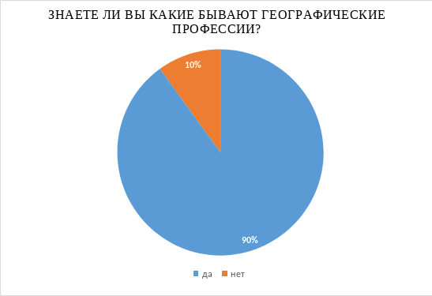

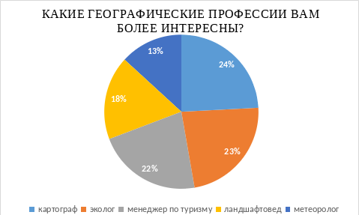

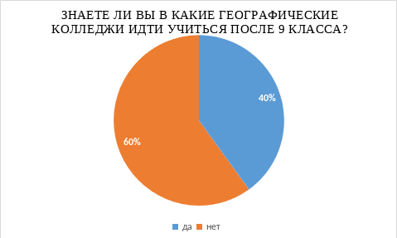

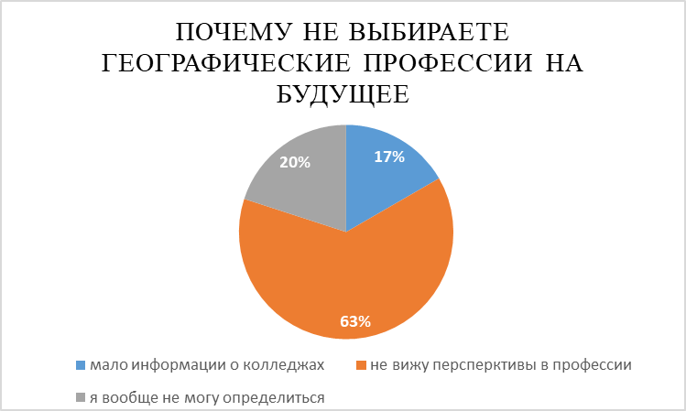

В результате я решила создать таблицу, в которую внесла информацию о учебных заведениях, специализации, проходном балле, сроке обучении.

Таб.№1 Колледжи Твери и Тверской области.
Колледжи Твери,  Тверской области | Тверской химико-технологический колледж | Тверской технологический колледж | Тверской колледж сервиса и туризма | Колледж Россрезерва | Ржевскийагрврный колледж | ГБПОУ Калашниковский колледж | ГБПОУ Кашинский колледж | ГБПОУ Осташковский колледж |  | ГБПОУВышневолоцкий колледж
Специализация | Технолог-эколог | Строительство и экспоуатация зданий и сооружений | Гостинечный сервис, туризм | Сооружение и эксплуатация газонефтепроводов и газонефтехранилищ | Садово-парковое и ландшафтовое строительство | Землеустройство, лесное и лесопарковое хозяйство, садово-парковое и ландшафтовое строительство | Охотоведение и звероводство | Лаборант-эколог, полярографист | Мастер по лесному хозяйству
Вступительные испытания | Экзаменационные билеты | Без вступительных испытаний | Экзамены | Без вступительных испытаний | Без вступительных испытаний | Экзамены | Экзамены | Экзамены | экзамены
Проходной балл | Балл аттестата 3.0 |  | Балл аттестата выше 4.06 | - | Средний балл 3.6 | Средний бал 3.5 | Средний бал 3.4 | Средний балл 3.7 | Средний балл 3.8
Время обучения | 2-3 года | 3 года 10 месяцев | 3 года 10 месяцев | 3 года 10 месяцев | 3 года | 3 года 10 месяцев | 3 года 10 месяцев | 3 года 6 месяцев | 2 года 10 месяцев

Таб.№2 Колледжи вне Тверской области.
Колледжи вне Тверской области | Московский гидрометеорологический техникум | Колледж геодезии и картографии МИИГАиК | КАДР №26 колледж архитектурыдизайна и реинжинеринга | Ростовский-на-Дону гидрометеорологический техникум(РГМТ) | Садово-архитектурный колледж(Санкт-Петербург) | Санкт-Петербуржский морской рыбопромышленный колледж
Специализация | Техник-метиоролог  Техник-эколог | Аэрофотогеодезия, картография земельно-имущественные отношения | Архитектура и дизайн, ландшафтная архитектура и флористика | Метеорология, земельно-имущественные отношения садово-парковое и ландшафтовое строительство | Садово-парковое и ландшафтовое строительство | Ихтиология и рыболовство, обработка водных биоресурсов
Вступительные испытания | Вступительных испытаний нет | Экзамены | Творческий экзамен | Творческий экзамен | Вступительных испытаний нет | Вступительных испытаний нет
Проходной балл | Средний балл 3.6 | Средний балл от 4.2 до 4.4 | Средний проходной балл 4.15 | Средний балл от 4 | Средний балл 4.5 | Средний балл 3.9
Время обучения | 3 года 10 месяцев | От 2 лет 10 месяцев до 3 лет 10 месяцев | 3 года 10 месяцев | 3 года 8 месяцев | 2 года 10 месяцев | 3 года 6 месяцев

Заключение

В ходе исследования было установлено следующее:
  - Географические профессии мало популяризированы в школе, в семье, в целом в современном обществе, поэтому о них мы мало знаем, что делает их почти невостребованными среди выпускников 9-х классов.
  - В возрасте 15-16 лет выбор профессии происходит с подачи родителей. А главным аргументом является доходность и престижность рабочего места в будущем.
  - Большое значение имеет финансирование обучения, поэтому выбор падает на «недорогие» направления. А интересы и склонности будущего специалиста уходят на второй план.
  - В Твери и Тверской области учебные заведения предлагают крайне мало профилей обучения географического направления. Кроме того географические профессии в основном требуют высшего, а не среднего образования. В то же время ССУЗы с географическими направлениями существуют, но в других регионах России. Далеко не все родители готовы отправить ребенка далеко от дома после 9 класса по вполне объективным экономическим, психологическим, социальным причинам.
  - Нельзя забывать, что профессии географического направления во многом отвечают запросам будущего и соответствуют важным направлениям развития нашей страны – экологи, землеустроители, метеорологи, ландшафтоведы, управленцы территориями разных уровней.

Список интернет ресурсов:

1.https://www.kem.by/proforientir/профессия-специальность-должность/
2.https://szn.gov74.ru/szn/other/proforientaciya/mirprofessij/klassifikaciyaprofessij.htm
3.https://dzen.ru/media/realityschool/chetyre-prichiny-chtoby-uiti-iz-shkoly-posle-9-klassa-5de36566bd639600b0b3f78d
4.https://md-eksperiment.org/post/20201218-10-prichin-postupit-v-kolledzh-posle-9-klassa
5.https://moluch.ru/information/osnovnye-vidy-uchebnyh-zavedenij-v-rossii/
6.https://zaochnik.ru/blog/professii-svjazannye-s-geografiej-spisok-opisanie/
7.https://vuzopedia.ru/vuz/5739/napr/19
8.https://www.vsekolledzhi.ru/kolledzh/region/tverskaya-oblast/specialnost/gostinichnyy-servis/
9.https://postupi.online/professii/perspektiv-budushee/ege-geografiya/?utm_source=yandex.ru&utm_medium=organic&utm_campaign=yandex.ru&utm_referrer=yandex.ru- Старицкий колледж
10.https://disshelp.ru/blog/obzor-ssuzov-s-napravleniem-podgotovki-geografiya/
11. https://college.edunetwork.ru/69/
12.https://spb.propostuplenie.ru/college/kolledzhi-posle-9-klassa/?AdmissionBase[]=6&CollegePager=3
Паспорт проектной работы

Название проекта: «ГЕОГРАФИЧЕСКИЕ ПРОФЕССИИ»
Руководитель проекта: Красильникова В. А.
Учебный предмет: география.
Возраст учащихся, на который рассчитан проект: 14-16 лет.
Состав проектной группы: Харитоненкова Варвара 9А класс.
Тип проекта: информационный.
Заказчик проекта: МОУ «Горютинская СОШ»
Цель: описание географических профессий, по которым можно получить среднее специальное образование и трудоустроиться.
Задачи:
- Ознакомится с понятием «профессия».
- Узнать, какие бывают географические профессии.
- Проанализировать программы обучения географической направленности.
- Составить памятку для выпускников 9 класса, поступающих в ССУЗЫ на специальности географической направленности.
- Подготовить проект к защите и презентацию.

Материалы работы могут быть использованы для профориентационных беседах с учащимися 9-х классов.

Дневник подготовки проекта

№ | Дата | Проводимые мероприятия
1 | Октябрь 2022 | Выбор темы проекта.  Определили цель, задачи проекта и методы работы.  Сбор информации по данной теме.  Анкетирование учащихся.
2 | Ноябрь 2022 | Обработка данных анкетирования.  Систематизация и структурирование собранного материала.  Оформление результатов работы
3 | Декабрь 2022 | Сдача проекта руководителю  Доработка проекта и исправления замечаний.  Сдача проекта эксперту.  Подготовка доклада и презентации для защиты проекта.

